**Diferencias y similitudes en la arquitectura von Neuman y PS2:**

Von Neuman:

En la arquitectura von Neuman tenemos los siguientes elementos:

1. **Dispositivo de operación (DO)**, que ejecuta instrucciones de un conjunto especificado, llamado sistema de instrucciones, sobre porciones de información almacenada, separada de la memoria del dispositivo operativo, en la que los operandos son almacenados directamente en el proceso de cálculo, en un tiempo relativamente corto
2. **Unidad de control (UC)**, que organiza la implementación consistente de algoritmos de decodificación de instrucciones que provienen de la memoria del dispositivo, responde a situaciones de emergencia y realiza funciones de dirección general de todos los nodos de computación. El DO y la UC conforman una estructura llamada [CPU](https://es.wikipedia.org/wiki/Unidad_central_de_procesamiento). Cabe señalar que el requisito es consistente, el orden de la memoria es fundamental a la hora de la ejecución de la instrucción.
3. **Memoria del dispositivo** — un conjunto de celdas con identificadores únicos (direcciones), que contienen instrucciones y datos.
4. **Dispositivo de Entrada y salida(DES)**, que permite la comunicación con el mundo exterior de los computadores, son otros dispositivos que reciben los resultados y que le transmiten la información al computador para su procesamiento.

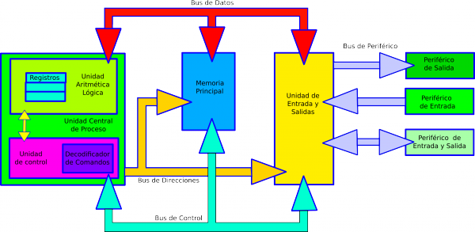

Ps2:

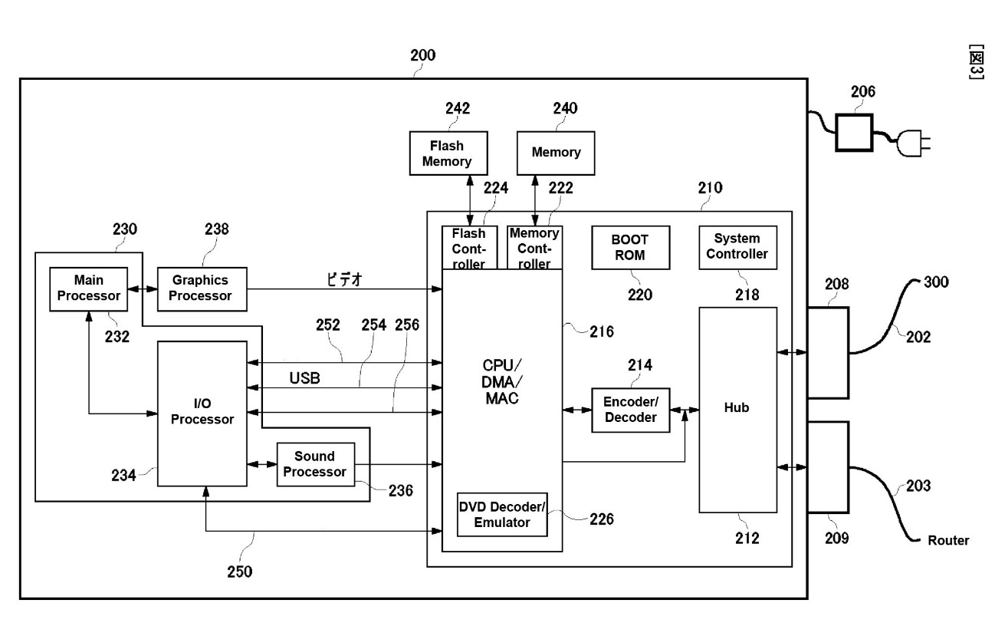

En este diagrama podemos observar los principales elementos que se encuentran en la ps2, los cuales tienen relación con la arquitectura von neuman ya que usan los mismos.

No obstante hay pequeñas diferencias respecto a como son los componentes.

La memoria RAM de la playsation 2 se divide en 2 tipos, la SDRAM cuya potencia es mas elevada ya que tiene un tamaño de 64 bits, y la RDRAM que tiene un tamaño notablemente inferior. Esto es implementado de esta manera para poder satisfacer la posible necesidad de aumento de velocidad en la transmisión de datos gracias a la SDRAM y la transmisión normal por parte de la RDRAM.

En cuanto a la CPU principal, esta repartida en 4 areas distintas, sus partes son la IOP, que procesa entrada y salida general , el Emotion engine(EE), el GS o sintetizador grafico, y el procesador de audio o sonido (SP).

El IOP se encarga de gestionar y distribuir los datos obtenidos de los puertos de entrada de la consola asi como el USB y los puertos controladores de los dualshock. Esta informacion se envía al emotion engine.

El emotion engine, el cual es el corazón de la maquina, se encarga de realizar todos los cálculos geométricos y físicos del mundo virtual en el que estará construido el videojuego, asi como las interfaces i como progresa el juego.

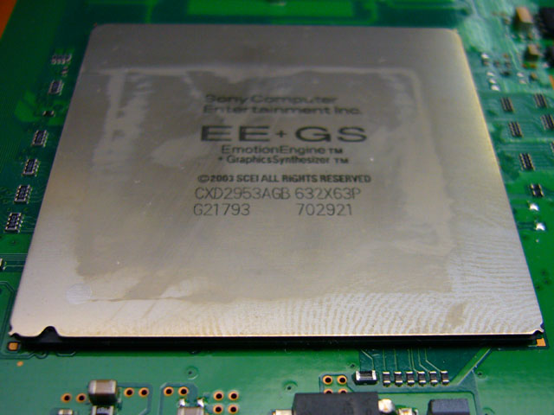

El GS o sintetizador grafico es el que se encarga de realizar todos los cálculos relacionados con la carga de texturas, iluminación, y demás efectos visuales, que serán enviados a través del cable rgb.

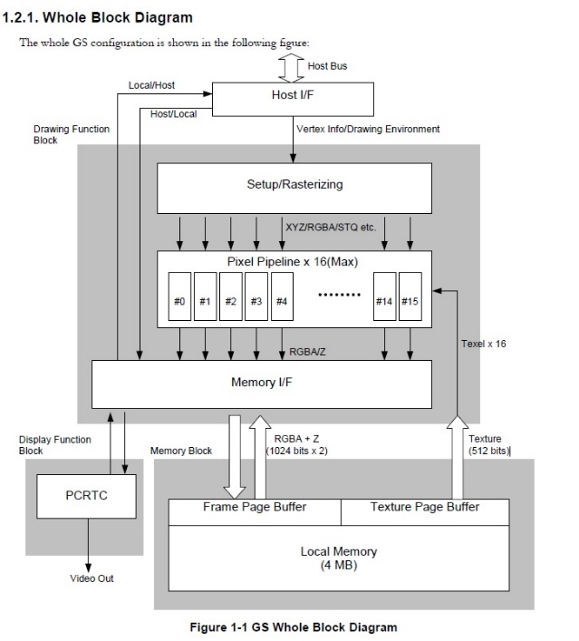

El SP es la unidad de procesado de audio, se encarga de convertir las señales digitales con fin de ser convertidas en frecuencias que posteriormente serán reproducidas por los dispositivos de audio conectados a dicha consola.

